建筑碳排放报告书
公共建筑
设计编号：

工程地点 | ： | 西藏-日喀则-定日
建设单位 | ：
设计单位 | ：
设计人 | ：
校对人 | ：
审定人 | ：
报告日期 | : | 2025年12月28日

采用软件 | : 建筑碳排放CEEB2025 | 
软件版本 | : 20250505(PLUS)
正版授权码 | : T19942392901
研发单位 | : 北京绿建软件股份有限公司
目 录

1 建筑概况 4
2 标准依据 4
3 软件介绍 4
4 气象数据 5
4.1 逐日干球温度表 5
4.2 逐月辐照量表 5
4.3 峰值工况 5
5 围护结构 6
5.1 工程材料 6
5.2 围护结构作法简要说明 6
6 围护结构概况 7
7 房间类型 7
7.1 房间参数表 7
7.2 作息时间表 8
8 系统类型 8
8.1 系统分区 8
8.2 热回收参数 8
9 供暖系统 8
9.1 壁挂式燃气采暖炉 8
10 空调风机 8
11 照明 9
12 生活热水 9
12.1 热水需求 9
12.2 太阳能集热 9
12.3 热水设备 9
13 电梯 10
13.1 直梯 10
13.2 电梯碳排放 10
14 光伏发电 10
15 计算结果 10
15.1 建材生产运输碳排放 10
15.1.1 建材生产阶段 10
15.1.2 建材运输阶段 11
15.2 建筑建造拆除碳排放 11
15.2.1 建筑建造 11
15.2.2 建筑拆除 12
15.3 碳汇 12
15.4 建筑运行碳排放 12
15.5 全生命周期碳排放 13
15.5.1 碳排放强度 13
15.5.2 总碳排放量 13
16 附录 16
16.1 工作日/节假日人员逐时在室率(%) 16
16.2 工作日/节假日照明开关时间表(%) 16
16.3 工作日/节假日设备逐时使用率(%) 17
16.4 工作日/节假日空调系统运行时间表(1:开,0:关) 18
16.5 工作日/节假日新风运行时间表(%) 18

建筑概况
工程名称
工程地点 | 西藏-日喀则-定日
地理位置 | 北纬：28.63° | 东经：87.08°
建筑寿命(年) | 50
计算建筑面积(m²) | 地上2640 地下0
建筑层数 | 地上2 地下0
建筑高度（m） | 地上9.3 地下0.0
计算建筑体积(m³) | 10295.18
计算建筑外表面积(m²) | 2990.20
北向角度 | 90
结构类型
外墙太阳辐射吸收系数 | 0.45
屋顶太阳辐射吸收系数 | 0.50
控温期 | 供暖期:10.20-4.1

标准依据
1. 《建筑节能与可再生能源利用通用规范》GB 55015-2021
2. 《建筑碳排放计算标准》GB/T 51366-2019
3. 《绿色建筑评价标准》(GB/T 50378-2019)局部修订(2024年版)
4. 《民用建筑绿色性能计算标准》JGJ/T 449-2018

软件介绍
本报告内容由建筑碳排放CEEB2025计算并输出，建筑碳排放CEEB以CAD为平台，可与建筑节能模型无缝对接，以国家标准《建筑碳排放计算标准》为主要依据，完整支持建筑全生命周期的碳排放计算，包括建材生产运输、建造拆除、建筑运行和碳汇的计算，以及详细的结果数据分析。

气象数据

逐日干球温度表
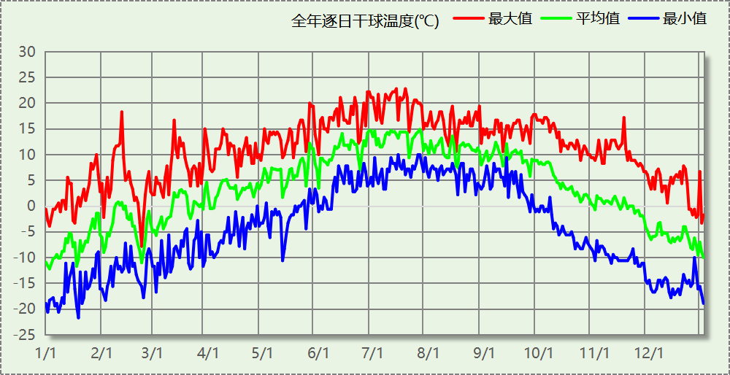

逐月辐照量表
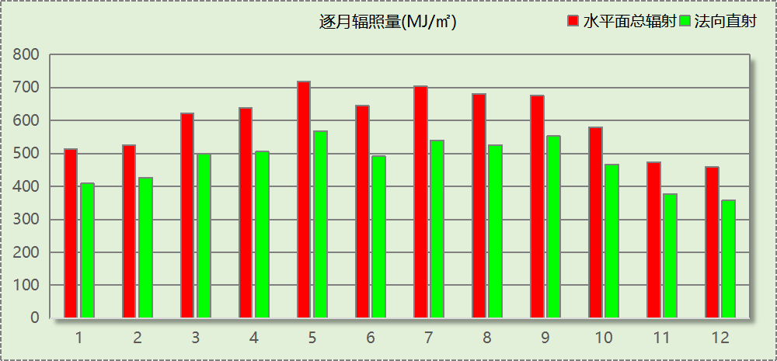

峰值工况
气象数据 | 时刻 | 干球温度(℃) | 湿球温度(℃) | 含湿量(g/kg) | 焓值(kj/kg)
最热 | 07月13日17时 | 22.8 | 10.6 | 8.4 | 44.2
最冷 | 01月18日08时 | -21.7 | -22.2 | 0.7 | -20.1

围护结构

工程材料
材料名称 | 导热系数  λ | 蓄热系数  S | 密度  ρ | 比热容  Cp | 蒸汽渗透  系数u | 数据来源
材料名称 | W/(m.K) | W/(㎡.K) | kg/m³ | J/(kg.K) | g/(m.h.kPa) | 数据来源
水泥砂浆 | 0.930 | 11.370 | 1800.0 | 1050.0 | 0.0210
石灰砂浆 | 0.810 | 10.070 | 1600.0 | 1050.0 | 0.0443
钢筋混凝土 | 1.740 | 17.200 | 2500.0 | 920.0 | 0.0158
碎石、卵石混凝土(ρ=2300) | 1.510 | 15.360 | 2300.0 | 920.0 | 0.0173
加气混凝土、泡沫混凝土(ρ=700) | 0.180 | 3.100 | 700.0 | 1050.0 | 0.0998
混凝土多孔砖(190六孔砖） | 0.750 | 7.490 | 1450.0 | 709.4 | 0.0000
隔汽层(忽略保温性能) | 5.000 | 0.111 | 1.0 | 1005.0 | 0.0100
SBS改性沥青防水卷材 | 0.170 | 3.330 | 1300.0 | 1260.0 | 0.0001 | 安徽公共建筑节能设计标准 DB34 T753-2007
岩棉板(ρ=60-160) | 0.041 | 0.615 | 110.0 | 1220.0 | 0.0000 | 民用建筑热工设计规范 GB50176-2016
纸面石膏板 | 0.330 | 5.144 | 1050.0 | 1050.0 | 0.0000 | 安徽公共建筑节能设计标准 DB34 T753-2007
建筑用真空绝热板Ⅰ型 | 0.005 | 0.250 | 130.0 | 1280.0 | 0.0000 | 湖北低能耗居住建筑节能设计标准 DB42/T559-2022
C20细石混凝土(ρ=2300) | 1.510 | 15.243 | 2300.0 | 920.0 | 0.0158 | 安徽公共建筑节能设计标准 DB34 T753-2007

围护结构作法简要说明
1. 屋顶：屋顶构造一 (K=0.082,D=6.464)：（由上到下）
碎石、卵石混凝土(ρ=2300) 40mm＋建筑用真空绝热板Ⅰ型 60mm＋水泥砂浆 20mm＋加气混凝土、泡沫混凝土(ρ=700) 80mm＋钢筋混凝土 120mm＋隔汽层(忽略保温性能) 1mm＋石灰砂浆 20mm
2. 外墙：外墙构造一 (K=0.085,D=5.715)：（由外到内）
水泥砂浆 20mm＋建筑用真空绝热板Ⅰ型 60mm＋水泥砂浆 20mm＋钢筋混凝土 200mm＋隔汽层(忽略保温性能) 1mm＋石灰砂浆 20mm
3. 采暖与非采暖隔墙：控温与非控温空间隔墙构造一 (K=0.399,D=3.778)：
水泥砂浆 20mm＋混凝土多孔砖(190六孔砖） 190mm＋石灰砂浆 20mm＋岩棉板(ρ=60-160) 80mm＋纸面石膏板 12mm
4. 外窗：80系列断桥铝窗5+12A+5Low-E+0.3V+5 (K=0.760)：
传热系数0.760W/㎡.K，窗太阳得热系数0.418
5. 天窗：80系列断桥铝窗5+12A+5Low-E+0.3V+5 (K=0.760)：
传热系数0.760W/㎡.K，窗太阳得热系数0.418
6. 周边地面：周边地面构造一 (K=0.102,D=5.287)：
钢筋混凝土 120mm＋C20细石混凝土(ρ=2300) 50mm＋建筑用真空绝热板Ⅰ型 50mm＋SBS改性沥青防水卷材 4mm＋碎石、卵石混凝土(ρ=2300) 100mm

围护结构概况

 |  |  | 设计建筑
体形系数S |  |  | 0.29
屋顶传热系数K  和热惰性指标 D |  |  | 0.08  6.46
外墙传热系数K  和热惰性指标 D |  |  | 0.12  5.72
挑空(或架空)楼板传热系数K  和热惰性指标 D |  |  | －  －
天窗传热系数K  和太阳得热系数 SHGC |  |  | 0.76  0.42
外窗（包括透明幕墙） | 朝向 | 立面 | 窗墙比 | 传热系数
外窗（包括透明幕墙） | 南向 | 南-默认立面 | 0.27 | 0.76
外窗（包括透明幕墙） | 北向 | 北-默认立面 | 0.15 | 0.76
外窗（包括透明幕墙） | 东向 | 东-默认立面 | 0.09 | 0.76
外窗（包括透明幕墙） | 西向 | 西-默认立面 | 0.15 | 0.76

房间类型

房间参数表
房间类型 | 空调  温度℃ | 供暖  温度℃ | 新风量 | 渗透风  换气次数 | 人员密度 | 照明功率 | 插座设备  功率
厨房 | 27 | 18 | 28(次/h) | 0.2(次/h) | 20(㎡/人) | 9(W/㎡) | 5(W/㎡)
库房 | － | － | 0(m³/h.人) | 0(次/h) | 0(人) | 2(W/㎡) | 0(W/㎡)
普通教室 | 26 | 18 | 24(m³/h.人) | 0.1(次/h) | 1.39(㎡/人) | 4(W/㎡) | 5(W/㎡)
餐厅 | 26 | 18 | 25(m³/h.人) | 0.2(次/h) | 3(㎡/人) | 5(W/㎡) | 5(W/㎡)

作息时间表
详见附录

系统类型

系统分区
系统编号 | 系统类型 | 面积(㎡) | 包含的房间
地暖 | 地暖/辐射板采暖/散热器采暖 | 2371.71 | 所有房间

热回收参数
系统编号 | 热回收 | 供冷 |  | 供暖
系统编号 | 热回收 | 回收效率(%) | 启动温(焓)差 | 回收效率(%) | 启动温(焓)差
地暖 | 显热回收 | － | － | 60 | 5(℃)

供暖系统

壁挂式燃气采暖炉
系统编号 | 额定  电功率(W) | 运行时长  (h) | 设备电耗  (kWh) | 热负荷  (kWh) | 采暖炉  效率 | 燃气消耗  (m3)
地暖 | 120 | 8 | 1 | 447 | 0.90 | 50

电耗  (kWh/a) | 电力碳排因子  (kgCO2/kWh) | 电力碳排放  (tCO2/a) | 供热量  (kWh/a) | 碳排放因子  (tCO2/TJ) | 燃气碳排放  (tCO2/a) | 碳排放合计  (tCO2/a)
1 | 0.5703 | 0.001 | 497 | 55.54 | 0.099 | 0.100

空调风机
类别 | 电耗(kWh/a) | 碳排放因子(kgCO2/kWh) | 碳排放量(tCO2/a)
独立新排风 | 6396 | 0.5703 | 3.648
风机盘管 | 0 | 0.5703 | 0.000
全空气机组 | 0 | 0.5703 | 0.0000
合计 |  |  | 3.648

照明
房间类型 | 单位面积电耗  (kWh/㎡.a) | 房间  数量 | 房间合计面积(㎡) | 合计电耗  (kWh/a) | 碳排放因子(kgCO2/kWh) | 碳排放量(tCO2/a)
教育-厨房 | 13.80 | 3 | 79 | 1092 | 0.5703 | 0.623
教育-库房 | 4.01 | 4 | 57 | 230 | 0.5703 | 0.131
教育-普通教室 | 6.57 | 35 | 2380 | 15638 | 0.5703 | 8.918
教育-餐厅 | 7.67 | 1 | 59 | 455 | 0.5703 | 0.260
总计 |  |  |  |  |  | 9.932

生活热水

热水需求
分区 | 用水定额  (L/人·d) | 热水温差(℃) | 用水人数 | 年使用天数 | 所需热量  (kWh/a)
幼儿 | 8 | 32 | 200 | 200 | 11707
厨房 | 10 | 32 | 8 | 200 | 585
总计 |  |  |  |  | 12293

太阳能集热
太阳能板  分组名称 | 集热器面积(㎡) | 日均辐照量(kj/(㎡·d) | 年利用  天数 | 年均集  热效率(%) | 热量  损失率(%) | 太阳能供热(kWh/a)
1 | 20 | 24151 | 200 | 42 | 25 | 8453
总计 |  |  |  |  |  | 8453

热水设备
热水设备 | 供热比例 | 供热量(kWh/a) | 能源 | 效率(%) | 耗电量(kWh/a)
电加热 | 0.5 | 1920 | 电 | 90 | 2133.19
备注 | 热水设备承担的供热量=(总需求热量－太阳能供热量)×设备供热比例。  耗电量=供热量÷效率。

热水设备 | 供热比例 | 供热量(kWh/a) | 能源 | 效率(%) | 耗气量(m3/a)
锅炉 | 0.5 | 1920 | 天然气 | 90 | 216.128
备注 | 热水设备承担的供热量=(总需求热量－太阳能供热量)×设备供热比例。  锅炉实际供热量=供热量÷效率；耗气量=实际供热量÷天然气热值(9.87)。

生活热水电耗合计(kWh/a) | 碳排放因子(kgCO2/kWh) | 碳排放量(tCO2/a)
2133 | 0.5703 | 1.217
生活热水热量合计(kWh/a) | 碳排放因子(tCO2/TJ) | 碳排放量(tCO2/a)
2133 | 55.54 | 0.427
合计 |  | 1.643

电梯

直梯
名称 | 特定能量消耗(mWh/kgm) | 额定载重量(kg) | 速度(m/s) | 待机功率(W) | 运行时长(h/天) | 年运行天数 | 数量 | 全年电耗  (kWh)
直梯1 | 1.26 | 1000 | 1 | 200 | 1.5 | 200 | 1 | 2261
总计 |  |  |  |  |  |  |  | 2261

电梯碳排放
电梯 | 电耗(kWh/a) | 碳排放因子(kgCO2/kWh) | 碳排放量(tCO2/a)
直梯1 | 2261 | 0.5703 | 1.289
合计 |  |  | 1.289

光伏发电
日照辐照量(kJ/㎡.天)：24151，年运行天数：365
光伏板面积(㎡) | 光电转换  效率(%) | 光伏系统  效率(%) | 光伏电池性能  衰减修正系数 | 全年供电  (kWh/a) | 碳排放因子(kgCO2/kWh) | 可减少碳排放量(tCO2/a)
60 | 20 | 80 | 0.8 | 18806 | 0.5703 | 10.725
总计 |  |  |  |  |  | 10.725

计算结果

建材生产运输碳排放

建材生产阶段
材料 | 单位 | 用量 | 拆除后回收比例 | 寿命(年) | 碳排放因子  (kgCO2e/单位) | 碳排放量  (tCO2e)
混凝土 | m3 | 1201.10 | 0.2 | 全生命周期 | 340 | 367.537
钢筋 | t | 150.47 | 0.85 | 全生命周期 | 2340 | 202.457
型钢 | t | 42.24 | 0.9 | 全生命周期 | 2365 | 54.944
水泥 | t | 150.47 | 0 | 全生命周期 | 735 | 110.595
预拌砂浆 | t | 805.14 | 0.2 | 全生命周期 | 370 | 268.112
砂 | m3 | 234.94 | 0 | 全生命周期 | 3 | 0.705
建筑用真空绝热板Ⅰ型 | m3 | 269.17 | 0.03 | 全生命周期 | 534 | 141.581
加气混凝土、泡沫混凝土(ρ=700) | m3 | 96.71 | 0.3 | 全生命周期 | 327 | 26.881
混凝土多孔砖(190六孔砖） | m3 | 317.67 | 0.2 | 全生命周期 | 295 | 84.341
岩棉板(ρ=60-160) | m3 | 102.47 | 0.03 | 全生命周期 | 534 | 53.898
80系列断桥铝窗5+12A+5Low-E+0.3V+5 | m2 | 421.59 | 0.9 | 全生命周期 | 129.5 | 30.028
高性能保温金属门 | m2 | 28.80 | 0.85 | 全生命周期 | 48.3 | 0.800
保温木质门 | m2 | 93.82 | 0.2 | 全生命周期 | 48.3 | 4.078
陶瓷 | m2 | 3460.76 | 0 | 全生命周期 | 19.5 | 67.485
涂料 | t | 10.56 | 0 | 全生命周期 | 6550 | 69.168
电缆 | kg | 131.99 | 0 | 全生命周期 | 94.1 | 12.420
管材 | kg | 3959.68 | 0 | 全生命周期 | 3.6 | 14.255
合计 |  |  |  |  |  | 1509.285

建材运输阶段
材料 | 重量(t) | 运输距离  (km) | 寿命(年) | 碳排放因子  (kgCO2e/t·km) | 碳排放量  (tCO2e)
混凝土 | 2834.61 | 40 | 全生命周期 | 0.115 | 13.039
钢筋 | 150.47 | 500 | 全生命周期 | 0.115 | 8.652
型钢 | 42.24 | 500 | 全生命周期 | 0.115 | 2.429
水泥 | 150.47 | 500 | 全生命周期 | 0.115 | 8.652
预拌砂浆 | 805.14 | 40 | 全生命周期 | 0.115 | 3.704
砂 | 375.91 | 500 | 全生命周期 | 0.115 | 21.615
建筑用真空绝热板Ⅰ型 | 34.99 | 500 | 全生命周期 | 0.115 | 2.012
加气混凝土、泡沫混凝土(ρ=700) | 67.70 | 40 | 全生命周期 | 0.115 | 0.311
混凝土多孔砖(190六孔砖） | 460.61 | 40 | 全生命周期 | 0.115 | 2.119
岩棉板(ρ=60-160) | 11.27 | 500 | 全生命周期 | 0.115 | 0.648
80系列断桥铝窗5+12A+5Low-E+0.3V+5 | 8.43 | 500 | 全生命周期 | 0.115 | 0.485
高性能保温金属门 | 0.86 | 500 | 全生命周期 | 0.115 | 0.049
保温木质门 | 2.81 | 500 | 全生命周期 | 0.115 | 0.162
陶瓷 | 103.82 | 500 | 全生命周期 | 0.115 | 5.970
涂料 | 10.56 | 500 | 全生命周期 | 0.115 | 0.607
电缆 | 0.13 | 500 | 全生命周期 | 0.115 | 0.007
管材 | 3.96 | 500 | 全生命周期 | 0.115 | 0.228
总计 |  |  |  |  | 70.689

建筑建造拆除碳排放

建筑建造
根据广东省《建筑碳排放计算导则（试行）》，采用经验公式法进行估算，公式如下：
Y = X + 1.99
其中X 为地上层数，Y 为单位面积的碳排放量，单位为：kgCO2/㎡,
则建造阶段碳排放估算值 Cjz=Y×A, 其中A——建筑总面积，㎡。
建筑面积(㎡) | 地上层数 | 单位面积碳排放量(kgCO2/㎡) | 建造碳排放量(tCO2)
2639.79 | 2 | 3.99 | 10.533

建筑拆除
根据广东省《建筑碳排放计算导则（试行）》，建议粗略估算拆除阶段的碳排放，计算方法与建造阶段公式一致即可，公式如下：
Y = X + 1.99
其中X 为地上层数，Y 为单位面积的碳排放量，单位为：kgCO2/㎡,
则拆除阶段碳排放估算值 Ccc=Y×A, 其中A——建筑总面积，㎡。
建筑面积(㎡) | 地上层数 | 单位面积碳排放量(kgCO2/㎡) | 拆除碳排放量(tCO2)
2639.79 | 2 | 3.99 | 10.533

碳汇
绿植 | CO2固定量kg/(㎡·a) | 面积(㎡) | 年数 | 减碳量(tCO2)
休闲绿地 | 2.9628 | 450 | 50 | 26.665
道路绿地 | 3.4127 | 150 | 50 | 10.238
合计 |  |  |  | 36.903
注：碳汇的计算考虑了植物生长期的影响。

建筑运行碳排放
电力 | 类别 | 耗电  (kWh/㎡) | 碳排放因子  (kgCO2/kWh) | 碳排放量(tCO2)
供冷  (Ec) | 中央冷源 | 0.00 | 0.5703 | 0.000
供冷  (Ec) | 冷却水泵 | 0.00 | 0.5703 | 0.000
供冷  (Ec) | 冷冻水泵 | 0.00 | 0.5703 | 0.000
供冷  (Ec) | 冷却塔 | 0.00 | 0.5703 | 0.000
供冷  (Ec) | 多联机/单元式空调 | 0.00 | 0.5703 | 0.000
供冷  (Ec) | 供冷合计 | 0.00 | 0.5703 | 0.000
供暖  (Eh) | 中央热源 | 0.00 | 0.5703 | 0.035
供暖  (Eh) | 供暖水泵 | 0.00 | 0.5703 | 0.035
供暖  (Eh) | 热源侧水泵 | 0.00 | 0.5703 | 0.035
供暖  (Eh) | 多联机/单元式热泵/壁挂炉 | 0.02 | 0.5703 | 0.035
供暖  (Eh) | 供暖合计 | 0.02 | 0.5703 | 0.035
空调  风机(Ef) | 新排风 | 121.15 | 0.5703 | 182.388
空调  风机(Ef) | 风机盘管 | 0.00 | 0.5703 | 182.388
空调  风机(Ef) | 全空气系统 | 0.00 | 0.5703 | 182.388
空调  风机(Ef) | 风机合计 | 121.15 | 0.5703 | 182.388
照明 |  | 329.86 | 0.5703 | 496.591
其他(Eo) | 电梯 | 42.82 | 0.5703 | 125.294
其他(Eo) | 排风机 | 0.00 | 0.5703 | 125.294
其他(Eo) | 生活热水(扣减了太阳能) | 40.40 | 0.5703 | 125.294
其他(Eo) | 炊事 | - | 0.5703 | 125.294
其他(Eo) | 其他设备 | 0.00 | 0.5703 | 125.294
其他(Eo) | 合计 | 83.23 | 0.5703 | 125.294
化石燃料 | 所属类别 | 消耗量 | 碳排放因子(tCO2/TJ) | 碳排放量(tCO2)
燃气 | 供暖:：壁挂炉 | 9.41(kWh/㎡) | 55.54 | 4.966
燃气 | 生活热水(扣减了太阳能) | 40.40(kWh/㎡) | 55.54 | 21.326
其他 | 所属类别 | 消耗量(kg) |  | 碳排放量(tCO2)
制冷剂 | 供冷 | 0 |  | 0.000
可再生 | 类别 | 供电(kWh/㎡) | 碳排放因子(kgCO2/kWh) | 碳减排量(tCO2)
可再生能源(Er) | 光伏(Ep) | 356.19 | 0.5703 | 536.242
可再生能源(Er) | 风力(Ew) | 0.00 | 0.5703 | 0.000
碳汇减碳量 |  |  |  | 36.903
建筑运行碳排放合计 |  |  |  | 257.359

全生命周期碳排放

碳排放强度
类别 |  | 年均碳排放量kgCO2/(㎡·a) | 50年碳排放量(kgCO2/㎡)
建筑材料生产 |  | 11.43 | 571.74
建筑材料运输 |  | 0.54 | 26.78
建筑建造 |  | 0.08 | 3.99
建筑拆除 |  | 0.08 | 3.99
建筑运行 | 直接碳排放 | 0.20 | 9.96
建筑运行 | 间接碳排放 | 1.75 | 87.53
全生命周期 |  | 14.08 | 703.99
注：直接碳排放是指建筑与区域运行阶段用于满足功能需求的直接燃烧化石能源带来的碳排放，间接碳排放是指建筑与区域运行阶段的外购电力、外购热力、外购冷力等产生的碳排放。

总碳排放量
类别 |  | 年均碳排放量(tCO2/a) | 50年碳排放量(tCO2)
建筑材料生产 |  | 30.186 | 1509.285
建筑材料运输 |  | 1.414 | 70.689
建筑建造 |  | 0.211 | 10.533
建筑拆除 |  | 0.211 | 10.533
建筑运行 | 直接碳排放 | 0.526 | 26.292
建筑运行 | 间接碳排放 | 4.621 | 231.067
全生命周期 |  | 37.169 | 1858.399
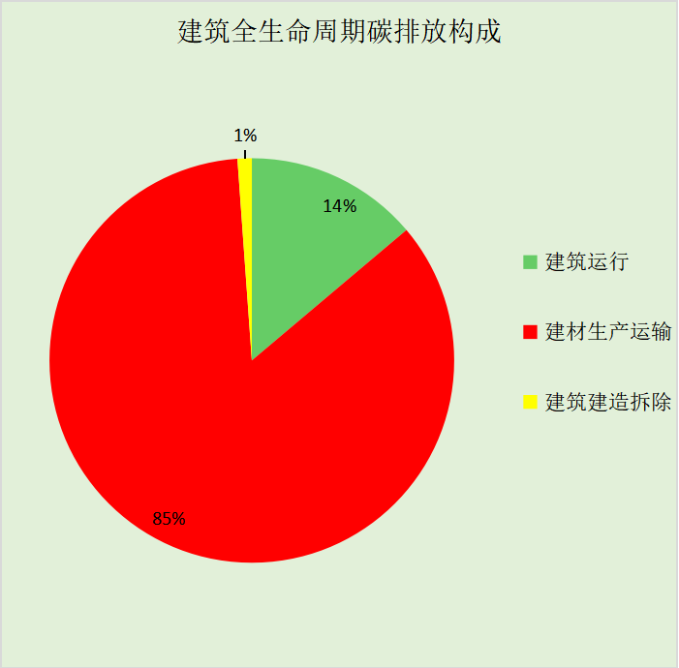
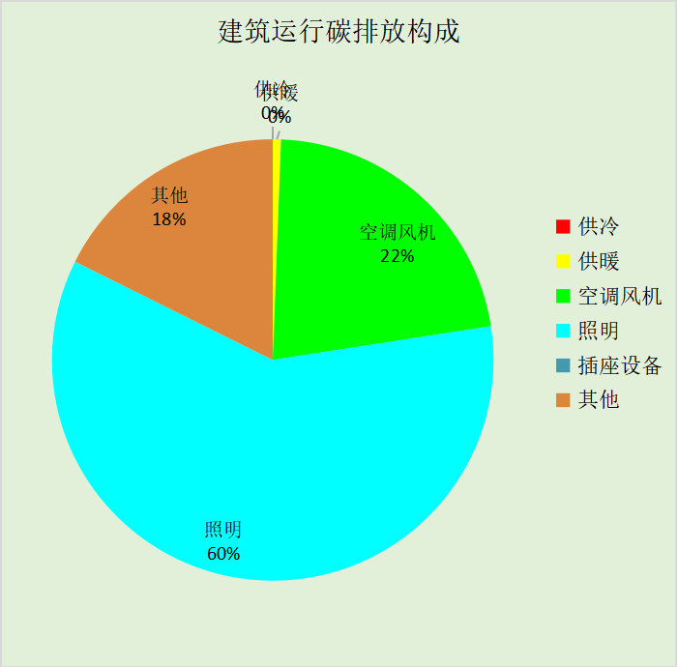

附录

暑假:7.15~8.25; 寒假：1.15~3.1

工作日/节假日人员逐时在室率(%)

房间类型 | 1 | 2 | 3 | 4 | 5 | 6 | 7 | 8 | 9 | 10 | 11 | 12 | 13 | 14 | 15 | 16 | 17 | 18 | 19 | 20 | 21 | 22 | 23 | 24
教育-厨房 | 0 | 0 | 0 | 0 | 0 | 0 | 0 | 80 | 100 | 30 | 30 | 100 | 100 | 30 | 20 | 80 | 80 | 20 | 0 | 0 | 0 | 0 | 0 | 0
教育-厨房 | 0 | 0 | 0 | 0 | 0 | 0 | 0 | 0 | 0 | 0 | 0 | 0 | 0 | 0 | 0 | 0 | 0 | 0 | 0 | 0 | 0 | 0 | 0 | 0
教育-厨房 | 0 | 0 | 0 | 0 | 0 | 0 | 0 | 0 | 0 | 0 | 0 | 0 | 0 | 0 | 0 | 0 | 0 | 0 | 0 | 0 | 0 | 0 | 0 | 0
教育-厨房 | 0 | 0 | 0 | 0 | 0 | 0 | 0 | 0 | 0 | 0 | 0 | 0 | 0 | 0 | 0 | 0 | 0 | 0 | 0 | 0 | 0 | 0 | 0 | 0
教育-库房 | 0 | 0 | 0 | 0 | 0 | 0 | 10 | 50 | 95 | 95 | 95 | 80 | 80 | 95 | 95 | 95 | 95 | 30 | 0 | 0 | 0 | 0 | 0 | 0
教育-库房 | 0 | 0 | 0 | 0 | 0 | 0 | 0 | 0 | 0 | 0 | 0 | 0 | 0 | 0 | 0 | 0 | 0 | 0 | 0 | 0 | 0 | 0 | 0 | 0
教育-库房 | 0 | 0 | 0 | 0 | 0 | 0 | 0 | 0 | 0 | 0 | 0 | 0 | 0 | 0 | 0 | 0 | 0 | 0 | 0 | 0 | 0 | 0 | 0 | 0
教育-库房 | 0 | 0 | 0 | 0 | 0 | 0 | 0 | 0 | 0 | 0 | 0 | 0 | 0 | 0 | 0 | 0 | 0 | 0 | 0 | 0 | 0 | 0 | 0 | 0
教育-普通教室 | 0 | 0 | 0 | 0 | 0 | 0 | 0 | 50 | 95 | 95 | 95 | 80 | 30 | 30 | 95 | 95 | 95 | 10 | 0 | 0 | 0 | 0 | 0 | 0
教育-普通教室 | 0 | 0 | 0 | 0 | 0 | 0 | 0 | 0 | 0 | 0 | 0 | 0 | 0 | 0 | 0 | 0 | 0 | 0 | 0 | 0 | 0 | 0 | 0 | 0
教育-普通教室 | 0 | 0 | 0 | 0 | 0 | 0 | 0 | 0 | 0 | 0 | 0 | 0 | 0 | 0 | 0 | 0 | 0 | 0 | 0 | 0 | 0 | 0 | 0 | 0
教育-普通教室 | 0 | 0 | 0 | 0 | 0 | 0 | 0 | 0 | 0 | 0 | 0 | 0 | 0 | 0 | 0 | 0 | 0 | 0 | 0 | 0 | 0 | 0 | 0 | 0
教育-餐厅 | 0 | 0 | 0 | 0 | 0 | 0 | 0 | 80 | 100 | 30 | 30 | 100 | 100 | 30 | 20 | 80 | 80 | 20 | 0 | 0 | 0 | 0 | 0 | 0
教育-餐厅 | 0 | 0 | 0 | 0 | 0 | 0 | 0 | 0 | 0 | 0 | 0 | 0 | 0 | 0 | 0 | 0 | 0 | 0 | 0 | 0 | 0 | 0 | 0 | 0
教育-餐厅 | 0 | 0 | 0 | 0 | 0 | 0 | 0 | 0 | 0 | 0 | 0 | 0 | 0 | 0 | 0 | 0 | 0 | 0 | 0 | 0 | 0 | 0 | 0 | 0
教育-餐厅 | 0 | 0 | 0 | 0 | 0 | 0 | 0 | 0 | 0 | 0 | 0 | 0 | 0 | 0 | 0 | 0 | 0 | 0 | 0 | 0 | 0 | 0 | 0 | 0

注：第一行：工作日；第二行：节假日；第三行：寒假；第四行：暑假

工作日/节假日照明开关时间表(%)

房间类型 | 1 | 2 | 3 | 4 | 5 | 6 | 7 | 8 | 9 | 10 | 11 | 12 | 13 | 14 | 15 | 16 | 17 | 18 | 19 | 20 | 21 | 22 | 23 | 24
教育-厨房 | 0 | 0 | 0 | 0 | 0 | 0 | 0 | 100 | 100 | 30 | 30 | 100 | 100 | 30 | 30 | 80 | 80 | 20 | 0 | 0 | 0 | 0 | 0 | 0
教育-厨房 | 0 | 0 | 0 | 0 | 0 | 0 | 0 | 0 | 0 | 0 | 0 | 0 | 0 | 0 | 0 | 0 | 0 | 0 | 0 | 0 | 0 | 0 | 0 | 0
教育-厨房 | 0 | 0 | 0 | 0 | 0 | 0 | 0 | 0 | 0 | 0 | 0 | 0 | 0 | 0 | 0 | 0 | 0 | 0 | 0 | 0 | 0 | 0 | 0 | 0
教育-厨房 | 0 | 0 | 0 | 0 | 0 | 0 | 0 | 0 | 0 | 0 | 0 | 0 | 0 | 0 | 0 | 0 | 0 | 0 | 0 | 0 | 0 | 0 | 0 | 0
教育-库房 | 0 | 0 | 0 | 0 | 0 | 0 | 10 | 50 | 95 | 95 | 95 | 80 | 80 | 95 | 95 | 95 | 95 | 30 | 0 | 0 | 0 | 0 | 0 | 0
教育-库房 | 0 | 0 | 0 | 0 | 0 | 0 | 0 | 0 | 0 | 0 | 0 | 0 | 0 | 0 | 0 | 0 | 0 | 0 | 0 | 0 | 0 | 0 | 0 | 0
教育-库房 | 0 | 0 | 0 | 0 | 0 | 0 | 0 | 0 | 0 | 0 | 0 | 0 | 0 | 0 | 0 | 0 | 0 | 0 | 0 | 0 | 0 | 0 | 0 | 0
教育-库房 | 0 | 0 | 0 | 0 | 0 | 0 | 0 | 0 | 0 | 0 | 0 | 0 | 0 | 0 | 0 | 0 | 0 | 0 | 0 | 0 | 0 | 0 | 0 | 0
教育-普通教室 | 0 | 0 | 0 | 0 | 0 | 0 | 0 | 50 | 95 | 95 | 95 | 80 | 10 | 10 | 95 | 95 | 95 | 30 | 0 | 0 | 0 | 0 | 0 | 0
教育-普通教室 | 0 | 0 | 0 | 0 | 0 | 0 | 0 | 0 | 0 | 0 | 0 | 0 | 0 | 0 | 0 | 0 | 0 | 0 | 0 | 0 | 0 | 0 | 0 | 0
教育-普通教室 | 0 | 0 | 0 | 0 | 0 | 0 | 0 | 0 | 0 | 0 | 0 | 0 | 0 | 0 | 0 | 0 | 0 | 0 | 0 | 0 | 0 | 0 | 0 | 0
教育-普通教室 | 0 | 0 | 0 | 0 | 0 | 0 | 0 | 0 | 0 | 0 | 0 | 0 | 0 | 0 | 0 | 0 | 0 | 0 | 0 | 0 | 0 | 0 | 0 | 0
教育-餐厅 | 0 | 0 | 0 | 0 | 0 | 0 | 0 | 100 | 100 | 30 | 30 | 100 | 100 | 30 | 30 | 80 | 80 | 20 | 0 | 0 | 0 | 0 | 0 | 0
教育-餐厅 | 0 | 0 | 0 | 0 | 0 | 0 | 0 | 0 | 0 | 0 | 0 | 0 | 0 | 0 | 0 | 0 | 0 | 0 | 0 | 0 | 0 | 0 | 0 | 0
教育-餐厅 | 0 | 0 | 0 | 0 | 0 | 0 | 0 | 0 | 0 | 0 | 0 | 0 | 0 | 0 | 0 | 0 | 0 | 0 | 0 | 0 | 0 | 0 | 0 | 0
教育-餐厅 | 0 | 0 | 0 | 0 | 0 | 0 | 0 | 0 | 0 | 0 | 0 | 0 | 0 | 0 | 0 | 0 | 0 | 0 | 0 | 0 | 0 | 0 | 0 | 0

注：第一行：工作日；第二行：节假日；第三行：寒假；第四行：暑假

工作日/节假日设备逐时使用率(%)

房间类型 | 1 | 2 | 3 | 4 | 5 | 6 | 7 | 8 | 9 | 10 | 11 | 12 | 13 | 14 | 15 | 16 | 17 | 18 | 19 | 20 | 21 | 22 | 23 | 24
教育-厨房 | 0 | 0 | 0 | 0 | 0 | 0 | 0 | 80 | 100 | 10 | 10 | 100 | 100 | 20 | 20 | 60 | 60 | 10 | 0 | 0 | 0 | 0 | 0 | 0
教育-厨房 | 0 | 0 | 0 | 0 | 0 | 0 | 0 | 0 | 0 | 0 | 0 | 0 | 0 | 0 | 0 | 0 | 0 | 0 | 0 | 0 | 0 | 0 | 0 | 0
教育-厨房 | 0 | 0 | 0 | 0 | 0 | 0 | 0 | 0 | 0 | 0 | 0 | 0 | 0 | 0 | 0 | 0 | 0 | 0 | 0 | 0 | 0 | 0 | 0 | 0
教育-厨房 | 0 | 0 | 0 | 0 | 0 | 0 | 0 | 0 | 0 | 0 | 0 | 0 | 0 | 0 | 0 | 0 | 0 | 0 | 0 | 0 | 0 | 0 | 0 | 0
教育-库房 | 0 | 0 | 0 | 0 | 0 | 0 | 10 | 50 | 95 | 95 | 95 | 50 | 50 | 95 | 95 | 95 | 95 | 30 | 0 | 0 | 0 | 0 | 0 | 0
教育-库房 | 0 | 0 | 0 | 0 | 0 | 0 | 0 | 0 | 0 | 0 | 0 | 0 | 0 | 0 | 0 | 0 | 0 | 0 | 0 | 0 | 0 | 0 | 0 | 0
教育-库房 | 0 | 0 | 0 | 0 | 0 | 0 | 0 | 0 | 0 | 0 | 0 | 0 | 0 | 0 | 0 | 0 | 0 | 0 | 0 | 0 | 0 | 0 | 0 | 0
教育-库房 | 0 | 0 | 0 | 0 | 0 | 0 | 0 | 0 | 0 | 0 | 0 | 0 | 0 | 0 | 0 | 0 | 0 | 0 | 0 | 0 | 0 | 0 | 0 | 0
教育-普通教室 | 0 | 0 | 0 | 0 | 0 | 0 | 0 | 20 | 60 | 60 | 60 | 60 | 5 | 5 | 60 | 60 | 60 | 20 | 0 | 0 | 0 | 0 | 0 | 0
教育-普通教室 | 0 | 0 | 0 | 0 | 0 | 0 | 0 | 0 | 0 | 0 | 0 | 0 | 0 | 0 | 0 | 0 | 0 | 0 | 0 | 0 | 0 | 0 | 0 | 0
教育-普通教室 | 0 | 0 | 0 | 0 | 0 | 0 | 0 | 0 | 0 | 0 | 0 | 0 | 0 | 0 | 0 | 0 | 0 | 0 | 0 | 0 | 0 | 0 | 0 | 0
教育-普通教室 | 0 | 0 | 0 | 0 | 0 | 0 | 0 | 0 | 0 | 0 | 0 | 0 | 0 | 0 | 0 | 0 | 0 | 0 | 0 | 0 | 0 | 0 | 0 | 0
教育-餐厅 | 0 | 0 | 0 | 0 | 0 | 0 | 0 | 80 | 100 | 10 | 10 | 100 | 100 | 20 | 20 | 60 | 60 | 10 | 0 | 0 | 0 | 0 | 0 | 0
教育-餐厅 | 0 | 0 | 0 | 0 | 0 | 0 | 0 | 0 | 0 | 0 | 0 | 0 | 0 | 0 | 0 | 0 | 0 | 0 | 0 | 0 | 0 | 0 | 0 | 0
教育-餐厅 | 0 | 0 | 0 | 0 | 0 | 0 | 0 | 0 | 0 | 0 | 0 | 0 | 0 | 0 | 0 | 0 | 0 | 0 | 0 | 0 | 0 | 0 | 0 | 0
教育-餐厅 | 0 | 0 | 0 | 0 | 0 | 0 | 0 | 0 | 0 | 0 | 0 | 0 | 0 | 0 | 0 | 0 | 0 | 0 | 0 | 0 | 0 | 0 | 0 | 0

注：第一行：工作日；第二行：节假日；第三行：寒假；第四行：暑假

工作日/节假日空调系统运行时间表(1:开,0:关)
采暖期：
系统编号 | 1 | 2 | 3 | 4 | 5 | 6 | 7 | 8 | 9 | 10 | 11 | 12 | 13 | 14 | 15 | 16 | 17 | 18 | 19 | 20 | 21 | 22 | 23 | 24
地暖 | 0 | 0 | 0 | 0 | 0 | 0 | 1 | 1 | 1 | 1 | 1 | 1 | 1 | 1 | 1 | 1 | 1 | 1 | 0 | 0 | 0 | 0 | 0 | 0
地暖 | 0 | 0 | 0 | 0 | 0 | 0 | 0 | 0 | 0 | 0 | 0 | 0 | 0 | 0 | 0 | 0 | 0 | 0 | 0 | 0 | 0 | 0 | 0 | 0
地暖 | 0 | 0 | 0 | 0 | 0 | 0 | 0 | 0 | 0 | 0 | 0 | 0 | 0 | 0 | 0 | 0 | 0 | 0 | 0 | 0 | 0 | 0 | 0 | 0
地暖 | 0 | 0 | 0 | 0 | 0 | 0 | 0 | 0 | 0 | 0 | 0 | 0 | 0 | 0 | 0 | 0 | 0 | 0 | 0 | 0 | 0 | 0 | 0 | 0
供冷期：

系统编号 | 1 | 2 | 3 | 4 | 5 | 6 | 7 | 8 | 9 | 10 | 11 | 12 | 13 | 14 | 15 | 16 | 17 | 18 | 19 | 20 | 21 | 22 | 23 | 24
地暖 | 0 | 0 | 0 | 0 | 0 | 0 | 1 | 1 | 1 | 1 | 1 | 1 | 1 | 1 | 1 | 1 | 1 | 1 | 0 | 0 | 0 | 0 | 0 | 0
地暖 | 0 | 0 | 0 | 0 | 0 | 0 | 0 | 0 | 0 | 0 | 0 | 0 | 0 | 0 | 0 | 0 | 0 | 0 | 0 | 0 | 0 | 0 | 0 | 0
地暖 | 0 | 0 | 0 | 0 | 0 | 0 | 0 | 0 | 0 | 0 | 0 | 0 | 0 | 0 | 0 | 0 | 0 | 0 | 0 | 0 | 0 | 0 | 0 | 0
地暖 | 0 | 0 | 0 | 0 | 0 | 0 | 0 | 0 | 0 | 0 | 0 | 0 | 0 | 0 | 0 | 0 | 0 | 0 | 0 | 0 | 0 | 0 | 0 | 0

注：第一行：工作日；第二行：节假日；第三行：寒假；第四行：暑假

工作日/节假日新风运行时间表(%)
采暖期：
系统编号 | 1 | 2 | 3 | 4 | 5 | 6 | 7 | 8 | 9 | 10 | 11 | 12 | 13 | 14 | 15 | 16 | 17 | 18 | 19 | 20 | 21 | 22 | 23 | 24
地暖 | 0 | 0 | 0 | 0 | 0 | 0 | 100 | 100 | 100 | 100 | 100 | 100 | 100 | 100 | 100 | 100 | 100 | 100 | 0 | 0 | 0 | 0 | 0 | 0
地暖 | 0 | 0 | 0 | 0 | 0 | 0 | 0 | 0 | 0 | 0 | 0 | 0 | 0 | 0 | 0 | 0 | 0 | 0 | 0 | 0 | 0 | 0 | 0 | 0
地暖 | 0 | 0 | 0 | 0 | 0 | 0 | 0 | 0 | 0 | 0 | 0 | 0 | 0 | 0 | 0 | 0 | 0 | 0 | 0 | 0 | 0 | 0 | 0 | 0
地暖 | 0 | 0 | 0 | 0 | 0 | 0 | 0 | 0 | 0 | 0 | 0 | 0 | 0 | 0 | 0 | 0 | 0 | 0 | 0 | 0 | 0 | 0 | 0 | 0
供冷期：

系统编号 | 1 | 2 | 3 | 4 | 5 | 6 | 7 | 8 | 9 | 10 | 11 | 12 | 13 | 14 | 15 | 16 | 17 | 18 | 19 | 20 | 21 | 22 | 23 | 24
地暖 | 0 | 0 | 0 | 0 | 0 | 0 | 100 | 100 | 100 | 100 | 100 | 100 | 100 | 100 | 100 | 100 | 100 | 100 | 0 | 0 | 0 | 0 | 0 | 0
地暖 | 0 | 0 | 0 | 0 | 0 | 0 | 0 | 0 | 0 | 0 | 0 | 0 | 0 | 0 | 0 | 0 | 0 | 0 | 0 | 0 | 0 | 0 | 0 | 0
地暖 | 0 | 0 | 0 | 0 | 0 | 0 | 0 | 0 | 0 | 0 | 0 | 0 | 0 | 0 | 0 | 0 | 0 | 0 | 0 | 0 | 0 | 0 | 0 | 0
地暖 | 0 | 0 | 0 | 0 | 0 | 0 | 0 | 0 | 0 | 0 | 0 | 0 | 0 | 0 | 0 | 0 | 0 | 0 | 0 | 0 | 0 | 0 | 0 | 0

注：第一行：工作日；第二行：节假日；第三行：寒假；第四行：暑假

